企业自行监测方案

1 企业基本情况
哈尔滨国环医疗固体废物无害化集中处置中心有限公司日总处理能力60吨，其中医疗废物处理能力40吨/日，危险废物处理能力20吨/日。公司专业从事医疗废物、危险废物的集中收集、运输、无害化处置工作。
国环公司获得了哈尔滨市环保局颁发的《哈尔滨市危险废物经营许可证》，是具备医疗废物处置资质的专业化处置企业，服务范围覆盖哈尔滨市九区九县。2016年4月，我公司取得了黑龙江省环境保护厅颁发的《危险废物经营许可证》，可处置18类适宜焚烧处置的危险废物。国环公司成为以医疗废物无害化处置为主体，兼备危险废物及工业污泥处置能力的综合型处置企业。
为了确保各项环保设施的正常运行，并进行科学管理，公司设立技术安全部，配备专职人员负责环保设施的运行管理，并委托有资质的第三方检测机构进行定期监测。
根据我公司排放污染物的特点，为掌握各种污染物的排放规律及排放量（浓度），特制定环境监测计划，定期监测各污染物的排放情况，以达到预期的处理效果。

2 运行期监测计划

2.1 监测内容
监测点位：焚烧炉烟囱（1号废气排放口、2号废气排放口）
监测指标：烟尘、烟气黑度、二氧化硫、氮氧化物、一氧化碳、氯化氢、氟化氢、汞及其化合物、镍及其化合物、镉及其化合物、砷及其化合物、铅及其化合物、二噁英。

2.2 监测方法
采用国家规定的相关标准，委托有资质的第三方检测机构进行监测。

2.3 监测频次
常规污染物每月监测一次，二噁英每年监测一次。

2.4 执行排放标准及限值
执行标准：《危险废物焚烧污染控制标准》（GB18484-2001）
排放限值：详见下表
序号 | 污染物 | 最高允许排放浓度限（mg/m³）
1 | 烟气黑度 | 格林曼Ⅰ级
2 | 烟尘 | 80
3 | 一氧化碳(CO) | 80
4 | 二氧化硫(SO₂) | 300
5 | 氟化氢(HF) | 7.0
6 | 氯化氢(HCl) | 70
7 | 氮氧化物(以NO₂计) | 500
8 | 汞及其化合物(以Hg计) | 0.1
9 | 镉及其化合物(以Cd计) | 0.1
10 | 砷、镍及其化合物(以As＋Ni计) | 1.0
11 | 铅及其化合物(以Pb计) | 1.0
12 | 二噁英类 | 0.5 TEQ ng/m³

2.5 监测质量控制
为保证监测数据能够真实有效反应企业日常运行排放情况，在监测期间，焚烧系统运行负荷不低于75%。

2.6 监测点位示意图
监测点位与厂区位置关系，详见下图：
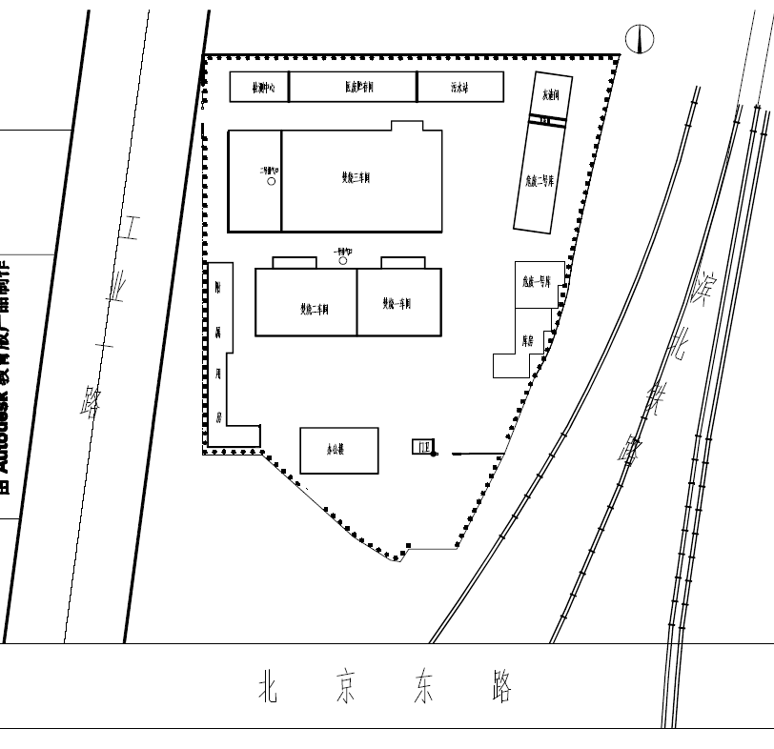

2.7 监测结果公开时限
每月中下旬进行采样监测，监测结果于每月30日前，在黑龙江省重点监控企业环境自行监测信息发布平台进行公开。如遇法定节假日，公开时间顺延。

哈尔滨国环医疗固体废物无害化
集中处置中心有限公司
2017年1月14日

